**Итоговая контрольная работа по географии 10 класс**

**БЛОК А.**

**А1 Укажите примерную численность населения Земного шара:**А) 3.5 млрд. человек Б)5.1-6.0 млрд. человек В) 4.5-5 млрд. человек Г) 7 млрд. человек

**А 2 .Большинство стран мира относится:**

А) К экономически развитым странам

Б) К развивающимся странам

В) К странам с переходной экономикой

**А 3.** **К экономически развитым странам относят:**

А) Германию и США Б) Германию, США и Австралию В) Германию, США, Австралию, Ю.Корею

**А 4.** **К исчерпаемым возобновляемым ресурсам относятся:**

А) Лесные и рыбные Б) Рыбные и минеральные В) Минеральные и лесные

**А 5.** **Укажите в предложенном списке страны, численность населения которых превышает 1000 млрд. человек:**

А) Ватикан Б) Пакистан В) Индия Г) Германия

**А 6.** **Главной причиной уменьшения сельскохозяйственных угодий в мире является:**

А) Эрозия почв Б) Заболачивание, засоление В) Опустынивание

**А 7.Второй тип воспроизводства характерен для стран:**

А) Индии Б) Германии и Индонезии В) Индии, Индонезии и Аргентины

**А 8.** **Основным показателем уровня урбанизации является:**

А) Количество крупных городов

Б) Соотношение городского и сельского населения

В) Наличие городских агломераций

**А 9.** **Главной предпосылкой формирования мирового хозяйства явилось:**

А) Формирование мирового рынка

Б) Развитие крупной индустрии

В) Развитие транспорта

**А 10.** **Постиндустриальная структура хозяйства характеризуется ведущей ролью:**

А) Производственной сферы Б) Непроизводственная сфера

**А 11.** **В Эпоху НТР среди отраслей промышленности наиболее высокими темпами развиваются:**

А) Машиностроение и чёрная металлургия

Б) Чёрная металлургия и химия полимеров

В) Химия полимеров и машиностроение

**А 12.Новыми факторами размещения производства в эпоху НТР стали:**

А) Фактор наукоёмкости

Б) Фактор наукоёмкости и экологический

В) Фактор наукоёмкости, экологический и природоресурсный

**А 13**.**Укажите верные утверждения:**

А) В восточном полушарии сосредоточено больше населения, чем в западном;

Б) В северном полушарии население меньше, чем в южном;

В) Большинство жителей Земли расселено на высоте до 2000 м над уровнем моря;

Г) Средняя плотность населения на Земле - около 20 человек на 1км2.

**А 14.** Укажите верные утверждения:

А) В развивающихся странах дети составляют 40-45% населения;

Б) В развивающихся странах доля трудоспособного населения составляет 70-80%;

В) В развивающихся странах доля детей в 4-5 раз выше доли пожилых людей;

Г) В развитых странах доля пожилых людей выше средней.

**БЛОК В.**

**В 1.** УСТАНОВИТЕ СООТВЕТСТВИЕ:

*Тип развивающихся стран Страны*

1. Экспортёры нефти А) Египет, Бразилия, Нигерия
2. Новые индустриальные Б) Кувейт, Катар, Бруней

В) Республика Корея, Сингапур

**В2. УСТАНОВИТЕ СООТВЕТСТВИЕ:**

***Официальный язык*** ***Страна***

1) английский; А) Венесуэла

2) португальский; Б) Мали

3) испанский; В) Лаос

4) французский Г) Мозамбик

Д) Нидерланды

**В 3.** **ДОПОЛНИТЕ:**

Соотношение между величиной запасов природных ресурсов и размерами их использования называется…..

**В 4.** **Расположите земли по мере уменьшения их доли в площадях мирового земельного фонда:**

А) Леса и кустарники

Б) Обрабатываемые земли ( пашни, сады, плантации)

В) Луга и пастбища

**БЛОК С.**

1. С течением времени и развития производительных сил прямая зависимость человека от природы уменьшилась. Настанет ли такое время, когда человек не будет зависеть от природной среды?
2. В какой из стран мира самое большое абсолютное число горожан?

Контрольная работа по теме: «Политическая карта мира»

1.В конце XX – начале 21 века на политической карте мира количество стран достигло примерно:   
А) 120, Б) 230, В)150 Г) 1200 Д) 320   
  
2.Политически независимое государство – это:   
А) колония Б) метрополия   
В) суверенное государство Г) «Ключевая» страна   
  
3.К микрогосударствам Европы относится:   
А) Монако Б) Бруней   
В) Коста-Рика Г) Сингапур   
  
4.Приморское положение имеют страны:   
А) Китай Б) Швейцария   
В) Швеция Г) Афганистан   
  
5.В «Большую семёрку» не входит страна:   
А) США Б) Канада   
В) Италия Г) Россия   
  
6.К «ключевым странам» относится:   
А) Бразилия Б) Аргентина   
В) Канада Г) Великобритания   
  
7.К НИС не относится страна:   
А) Сингапур Б) Республика Корея   
В) Таиланд Г) Япония   
  
8.Какая форма правления предусматривает передачу власти по наследству?   
А)республика Б)монархия В) конфедерация   
  
9.В каком регионе нет ни одной монархии?   
А) Европа Б) Азия В) Африка Г) Южная Америка   
  
10.Форма административно-территориального устройства, при которой в составе государства нет самоуправляющихся государственных образований, называется:   
А) федерацией Б) монархией В) республикой Г) унитарным государством   
  
11.Какие из перечисленных стран являются наименее развитыми?   
А) Египет Б) Сомали В) Сингапур Индонезия   
  
12.К экономически развитым странам относятся:   
А) Япония, США, Германия Б) США, Франция, Китай   
В) Германия, Польша, Сингапур Г) Россия, Италия, Вьетнам

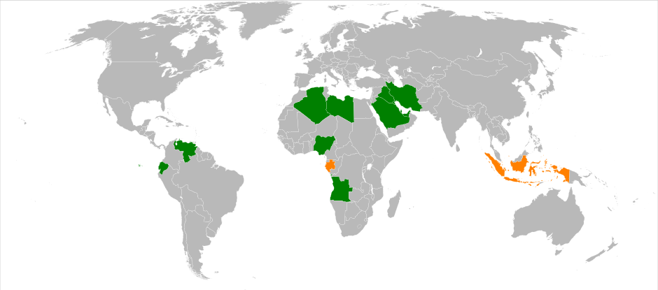а

в

б

г

13.Федеративным государством не является:

А.Франция; Б.Бельгия; В.Россия; Г.США.

14. По карте определите международную (региональную) группировку стран. Ответьте на вопросы:

1. Название.

2.Цель создания.

3. Назовите страны, обозначенные буквами.

15. Установите соответствие:

1.Нефтеэкспортирующие страны а.Бразилия, Индия

2.Новые индустриальные б.Иран, Алжир

3.Ключевые государства в.Тайвань, Сингапур

4.Страны, входящие в блок НАТО г.США, Канада